EMLÉKEZTETŐ

Időpont: 2019. 10. 17-18
Helyszín: Szeged, Agóra

Rendezvény megnevezése: Pályaválasztási napok

Rendezvény célja: Pályaválasztási börze

Résztvevők: Csongrád megye 7., 8. osztályos, pályaválasztás előtt álló tanulói

Rendezvény tartalma:

A Csongrád Megyei Kormányhivatal Pályaválasztási napot szervezett.
A rendezvénysorozat célja, hogy sokrétű információkkal segítse a tudatos pályaválasztást,
- 2019. október 17-n, 10-16 óráig a pályaválasztás előtt álló és továbbtanulni szándékozó középiskolásokat várták. Ezen a napon a főiskolák, egyetemek és szakképző intézmények mutatkoznak be.
- 2019. október 18-n 9-16 óráig és 19-n 10-15 óráig a 7-8. osztályos diákok a célközönség.

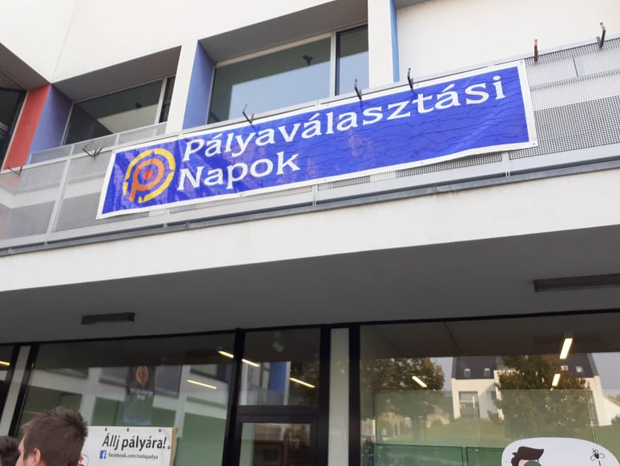

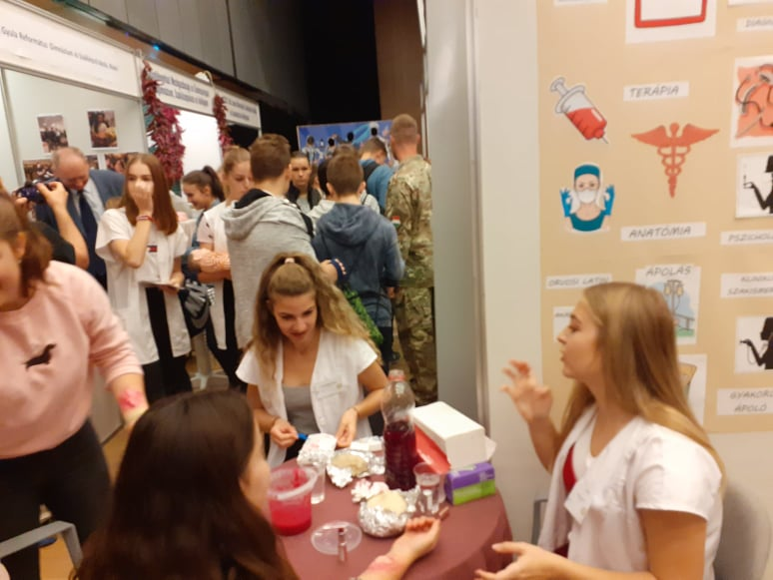

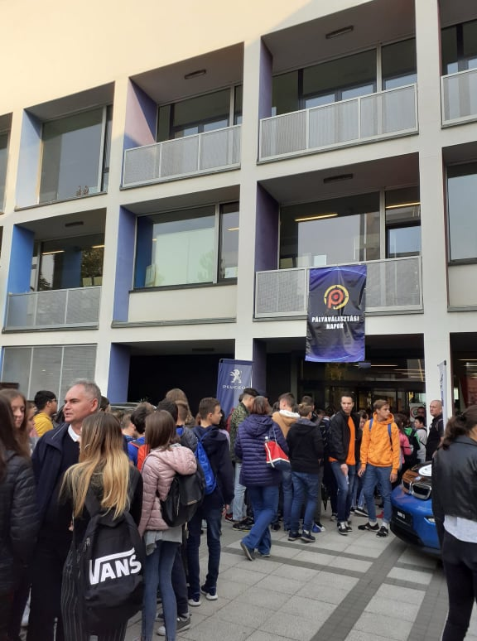

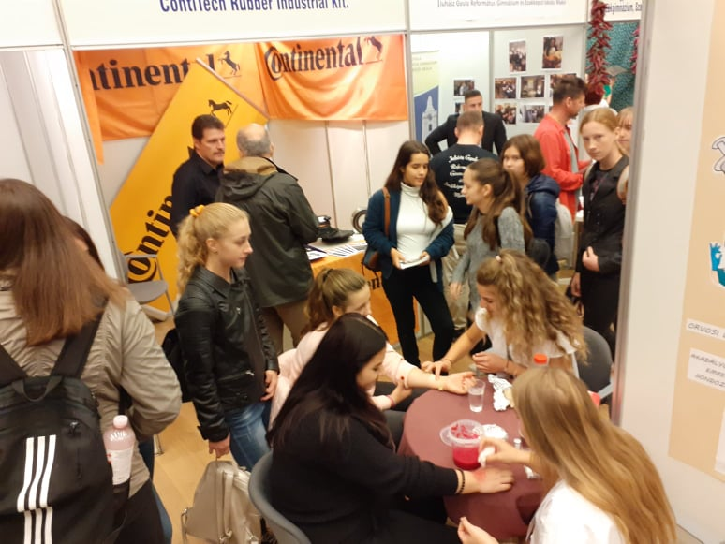

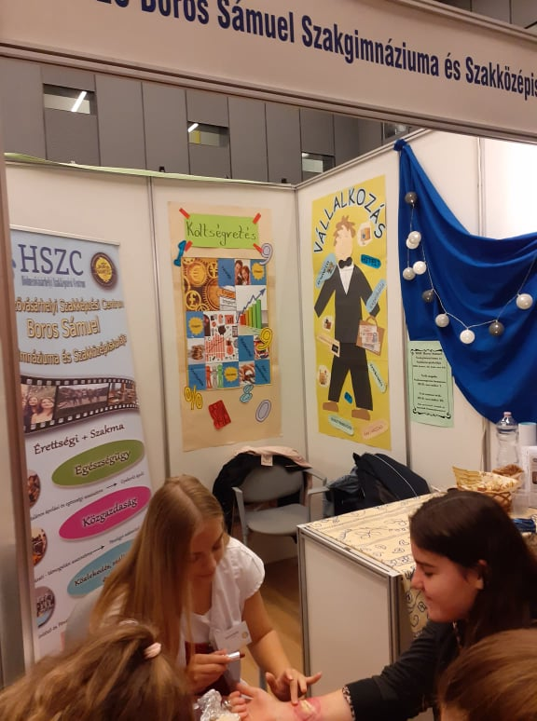

Melléklet:
- Jelenléti ív

Dátum: Szentes, 2019. október 17-18.
Aláírás

